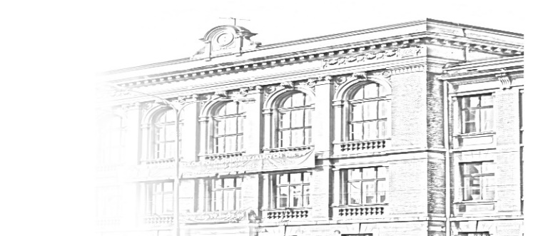
Centrum Kształcenia Zawodowego i Ustawicznego w Łodzi
ul. Żeromskiego 115, 90-542 Łódź
tel. /fax (42) 637-72-78
e-mail: sekretariat@cez.lodz.pl www.cez.lodz.pl
Łódź, 27 kwietnia 2020 r.

Załącznik do Regulaminu konkursu fotograficznego „Oczami Karola”
Imię i nazwisko autora: …………………………………………………………………………………………………
Wiek (klasa)
…………………………………………………………………………………………………
Nazwa szkoły: …………………………………………………………………………………………………………………………………………………………………………………………………..
Opiekun Artystyczny , wychowawca, nauczyciel, rodzic
…………………………………………………………………………………………………
Tytuł pracy:

…………………………………………………………………………………………………
Miejsce wykonania (kontekst) pracy:
…………………………………………………………………………………………………
Uzasadnienie lub opis zdjęcia
…………………………………………………………………………………………………………………………………………………………………………………………………………………………………………………………………………………………………………………………………………………………………………………………………………
Kontakt telefoniczny
…………………………………………………………………………………………………
Kontakt mailowy:
…………………………………………………………………………………………………
Podpis Autora

Data ………………….

